EXMO. SR. PRESIDENTE DA CÂMARA MUNICIPAL DE SUMARÉ

Indico ao Exmo. Senhor Prefeito Municipal, junto ao departamento competente, no sentido de realizar serviço de sinalização e pintura de pontos de ônibus próximos à Rua Santo Irineu, nº 538, no Jardim Santa Terezinha. Gostaria também que fosse avaliada a possibilidade de instalação de ponto de ônibus coberto.

Justificativa: Tal solicitação se justifica na medida em que este vereador foi contatado por moradores, que reclamaram que o local em questão se encontra mal sinalizado, com ausência de placas e pintura de solo adequada para garantir que o ponto de ônibus seja facilmente localizado e que as pessoas possam se orientar com facilidade. O ponto de ônibus coberto é uma benfeitoria que beneficia os usuários do transporte público e seria interessante no local.
Baseado no exposto, solicitamos providências por parte da secretaria responsável, de modo sanar o problema.

Sala de Sessões, 06 de agosto de 2026.

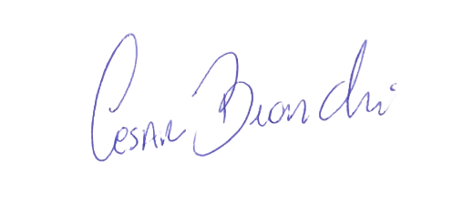
César Bianchi
Vereador
Partido Progressistas

